成屋買賣定型化契約附件

附件一
建物現況確認書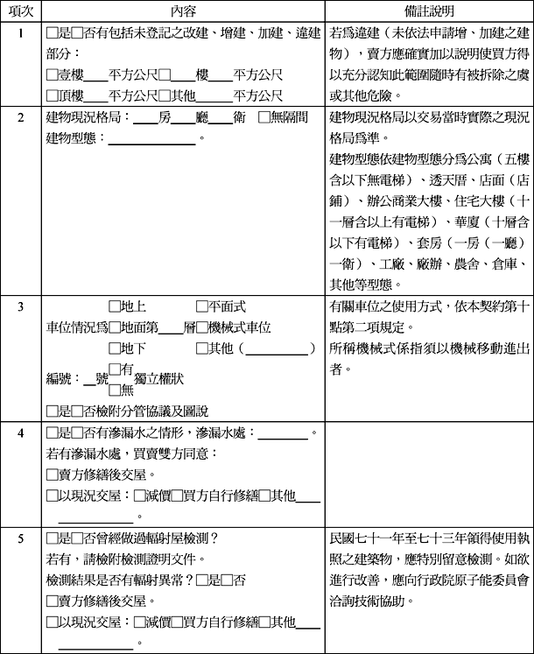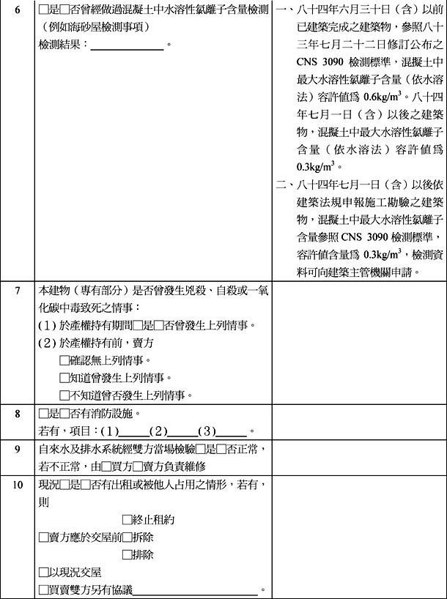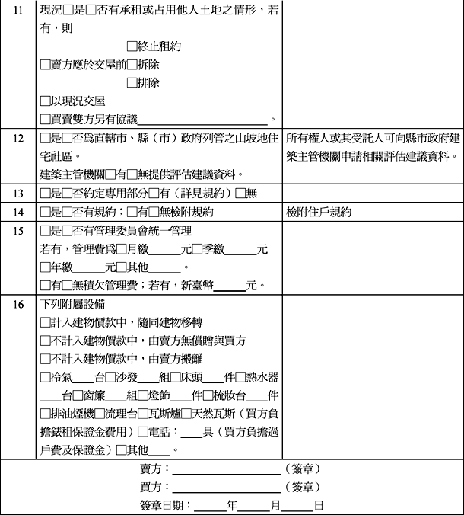

附件二
承受原貸款確認書
本件買賣原設定之抵押權之債務，承受情形如下：
１、收件字號： 年 月 日 地政事務所 登字第 號
２、抵押權人 。
３、設定金額： 元整
４、約定時買方承受本件抵押權所擔保之未償債務（本金、遲延利息）金額新臺幣 元整。
５、承受日期 年 月 日。
６、債務承受日期前已發生之利息、遲延利息、違約金等概由賣方負擔。
７、買受人承受債務後是否享有優惠利率，應以買受人之資格條件為斷。
賣方： （簽章）
買方： （簽章）
簽章日期： 年 月 日

附件三
以第三人為登記名義人聲明書
買方 向賣方 購買座落 縣（市） 鄉（鎮、市、區） 段 小段 地號等 筆土地，及其地上建物 建號，茲指定 （國民身分證統一編號 ）為登記名義人，登記名義人□同意□不同意與本契約買方所應負之債務負連帶給付責任。
買 方： （簽章）
登記名義人： （簽章）
簽章日期： 年 月 日

附件四
按優惠稅率核課土地增值稅確認書
賣方主張按自用住宅用地優惠稅率申請核課土地增值稅。但經稅捐稽徵機關否准其申請者，賣方同意即以一般稅率開單繳納之。以上事項確認無誤。
確認人： （簽章）
簽章日期： 年 月 日

